แผนฟื้นฟูและขับเคลื่อนศูนย์บริการและถ่ายทอดเทคโนโลยีการเกษตรประจำตำบล (ศบกต.) เชิงนวัตกรรม
องค์การบริหารส่วนตำบลข่วงเปา อำเภอจอมทอง จังหวัดเชียงใหม่ ประจำปีงบประมาณ พ.ศ. 2570
---------------------------
1. หลักการและเหตุผล
ในบริบทของตำบลข่วงเปา อำเภอจอมทอง จังหวัดเชียงใหม่ ซึ่งวิถีชีวิตของประชากรส่วนใหญ่ยังคงผูกพันอยู่กับภาคเกษตรกรรมและทรัพยากรธรรมชาติ "ศูนย์บริการและถ่ายทอดเทคโนโลยีการเกษตรประจำตำบล (ศบกต.)" ถือเป็นกลไกสำคัญระดับฐานรากในการขับเคลื่อนการพัฒนาคุณภาพชีวิต สร้างอาชีพ และดูแลปากท้องของพี่น้องประชาชนในพื้นที่
ที่ผ่านมา แม้ ศบกต. จะถูกจัดตั้งขึ้นตามโครงสร้างเพื่อเป็นศูนย์กลางบริการประชาชน แต่ในทางปฏิบัติมักประสบข้อจำกัด ทั้งในเรื่องความต่อเนื่องของกิจกรรม งบประมาณที่จำกัด และการขาดการบูรณาการเครื่องมือใหม่ๆ เข้ามาช่วยแก้ไขปัญหาเชิงพื้นที่ เช่น ปัญหาต้นทุนการผลิตทางการเกษตรที่สูงขึ้น ปัญหาการบริหารจัดการวัสดุเหลือใช้และขยะอินทรีย์ในชุมชนที่มักถูกมองแยกส่วน ตลอดจนการขาดฐานข้อมูลที่แม่นยำในการวางแผนพัฒนา
องค์การบริหารส่วนตำบลข่วงเปา (อบต.ข่วงเปา) จึงมีความมุ่งมั่นที่จะก้าวข้ามข้อจำกัดดังกล่าว ด้วยการริเริ่ม "แผนฟื้นฟูและขับเคลื่อน ศบกต. ข่วงเปา ยุคใหม่" โดยนำนวัตกรรม การมีส่วนร่วมของภาคประชาชน (อาทิ ปราชญ์ชาวบ้าน อสม. และผู้นำชุมชน) และการบริหารจัดการทรัพยากรแบบครบวงจร มาหลอมรวมเป็นกลไกขับเคลื่อน เพื่อพลิกฟื้น ศบกต. ให้กลับมาเป็น "ที่พึ่งที่แท้จริง" ของเกษตรกรและชาวข่วงเปาอย่างยั่งยืน
2. วัตถุประสงค์ของโครงการ
2.1 เพื่อฟื้นฟูและยกระดับบทบาทภารกิจของ ศบกต. ข่วงเปา ให้เป็นศูนย์กลางการเรียนรู้ ถ่ายทอดเทคโนโลยีการเกษตร และการพัฒนาอาชีพที่เข้าถึงง่าย
2.2 เพื่อบูรณาการการบริหารจัดการทรัพยากรในชุมชน โดยเฉพาะการจัดการวัสดุเหลือใช้ทางการเกษตรและขยะอินทรีย์ให้เกิดมูลค่าทางเศรษฐกิจและลดผลกระทบสิ่งแวดล้อม
2.3 เพื่อสร้างเครือข่ายความร่วมมือระหว่าง อบต. เกษตรตำบล และภาคประชาชน ในการสร้างภูมิคุ้มกันทางเศรษฐกิจและสวัสดิการชุมชนในระยะยาว

3. ขั้นตอนและแนวทางการขับเคลื่อน (4 เสาหลัก ศบกต. ยุคใหม่)
เพื่อให้การดำเนินงานมีความคมชัด ปฏิบัติได้จริง และสอดคล้องกับโครงสร้างอินโฟกราฟิกของโครงการ จึงกำหนดขั้นตอนการดำเนินงานไว้ 4 ขั้นตอน ดังนี้
ขั้นตอนที่ 1 ปัดฝุ่นและยกระดับ ศบกต. (Revitalize & Connect) คือ การปรับปรุงภูมิทัศน์และบทบาทของอาคาร ศบกต. ให้มีชีวิตชีวา เป็นจุดเชื่อมโยงข้อมูลข่าวสารด้านการเกษตร สภาพอากาศ ราคาพืชผล และนโยบายรัฐ จัดทำทำเนียบเกษตรกรและฐานข้อมูลพื้นที่ (Agri-Data) เพื่อให้การช่วยเหลือตรงจุด พร้อมทำงานร่วมกับเกษตรตำบลและปราชญ์ชาวบ้านอย่างใกล้ชิด
ขั้นตอนที่ 2 ถ่ายทอดความรู้และนวัตกรรมเกษตร (Innovate & Train) คือ มุ่งเน้นการจัดหลักสูตรอบรมระยะสั้นที่ตอบโจทย์ความต้องการจริงของเกษตรกรในข่วงเปา (เช่น เทคนิคการลดต้นทุนการผลิต การบริหารจัดการน้ำหน้าแล้ง และการแปรรูปผลผลิตเกษตรเพื่อเพิ่มมูลค่า) นำนวัตกรรมและเทคโนโลยีที่เหมาะสมมาถ่ายทอดเพื่อให้เกษตรกรพึ่งพาตนเองได้
ขั้นตอนที่ 3 จัดการวัสดุเหลือใช้และสิ่งแวดล้อมเกษตร (Eco-Agriculture & Waste Management) คือ การเชื่อมโยงภารกิจด้านสิ่งแวดล้อมเข้ากับการเกษตร โดยส่งเสริมการจัดการขยะอินทรีย์และวัสดุเหลือใช้ทางการเกษตรในพื้นที่ (เช่น ฟางข้าว กิ่งไม้ เศษใบไม้) นำมาผ่านกระบวนการแปรรูปเป็นปุ๋ยอินทรีย์หรือวัสดุปรับปรุงดิน เพื่อลดปัญหาการเผาในที่โล่ง ลดต้นทุนค่าปุ๋ยเคมี และสร้างสิ่งแวดล้อมที่ดีในชุมชน
ขั้นตอนที่ 4 สร้างเครือข่ายและสวัสดิการชุมชน (Community Welfare & Sustainability) คือ การ ส่งเสริมให้เกิดกองทุนหมุนเวียนหรือเครือข่ายภาคประชาชนในการบริหารจัดการกิจกรรม (เช่น การจำหน่ายปุ๋ยอินทรีย์ราคาถูกจากวัสดุเหลือใช้) โดยรายได้ส่วนหนึ่งจะถูกนำกลับมาจัดตั้งเป็น "กองทุนสวัสดิการชุมชน" เพื่อช่วยเหลือสมาชิกและต่อยอดกิจกรรมสาธารณประโยชน์ในตำบลต่อไป
4. ประโยชน์ที่คาดว่าจะได้รับ
4.1 ศบกต. อบต.ข่วงเปา กลับมามีบทบาทสำคัญ เป็นศูนย์กลางการพัฒนาอาชีพและเป็นที่พึ่งของเกษตรกรได้อย่างแท้จริง
4.2 ลดต้นทุนการผลิตทางการเกษตร แก้ไขปัญหาขยะอินทรีย์และวัสดุเหลือใช้ในชุมชนได้อย่างเป็นรูปธรรมโดยไม่ต้องพึ่งพิงงบประมาณภาครัฐฝ่ายเดียว
4.3 เกิดเครือข่ายภาคประชาชนที่เข้มแข็ง เกิดการพึ่งพาตนเอง และยกระดับคุณภาพชีวิตของชาวตำบลข่วงเปาให้อยู่ดีกินดีอย่างยั่งยืน
5. ผลผลิตใหม่
5.1 ศูนย์บำบัดขยะเปียก
การขับเคลื่อน "5.1 ศูนย์บำบัดขยะเปียก" ในภาคปฏิบัติจริง (On-ground Execution) เพื่อให้สอดคล้องกับบริบทของ อบต.ข่วงเปา และแก้ไขปัญหาเรื่องการเน่าเสีย/กลิ่นเหม็นอย่างได้ผล ควรเดินหน้าตามขั้นตอนปฏิบัติงานจริง ดังนี้
1. ปรับเปลี่ยนโครงสร้างสายการผลิต (Production Line setup)
ยกเลิกการใช้ถังพลาสติกปิดขนาดใหญ่ แล้วปรับพื้นที่ ศบกต.ข่วงเปา ให้เป็น "ลานหมักปุ๋ยอินทรีย์แบบเติมอากาศ (Aerated Composting Facility)"
- สร้างคอกหมักคอนกรีต (Composting Bays) ก่อผนังคอนกรีตบล็อก 3 ด้าน (เปิดด้านหน้าเพื่อให้นำรถตักเข้า-ออกได้) มีหลังคาโปร่งกันฝน
- ติดตั้งระบบเติมอากาศ (Air Blower) ฝังท่อ PVC เจาะรูไว้ใต้พื้นคอกหมัก เชื่อมต่อกับพัดลมเป่าอากาศ เพื่อเติมออกซิเจนเข้าสู่กองปุ๋ยตลอดเวลา ป้องกันการเกิดกลิ่นเน่าเสียแบบไร้อากาศ
- จัดวางพื้นที่ย่อยวัสดุ ตั้ง เครื่องย่อยกิ่งไม้/เศษพืช ไว้บริเวณลานเปิดโล่งข้างคอกหมัก
2. วางระบบการรวบรวมวัตถุดิบ (Raw Material Logistics)
บริหารจัดการวัตถุดิบ 2 ส่วนหลัก เพื่อนำมาผสมกันในอัตราส่วนที่เหมาะสม
- สายขยะเปียก/ขยะอินทรีย์ (High Moisture / Nitrogen)
  - จัดเก็บจากตลาดสด ตลาดนัด โรงเรียน และร้านอาหารในตำบลข่วงเปา แบบวันต่อวัน (1-2 วัน/ครั้ง)
  - ส่งเสริมถังขยะเปียกลดโลกร้อนประจำครัวเรือนสำหรับบ้านเรือนที่ห่างไกล เพื่อลดภาระการขนส่ง
- สายวัสดุเหลือใช้ทางการเกษตร (High Carbon / Dry)
  - รับซื้อหรือเปิดจุดรับ ฟางข้าว กิ่งไม้ ใบไม้แห้ง จากเกษตรกรในพื้นที่
  - นำเข้าเครื่องย่อยเพื่อลดขนาดเตรียมไว้เป็นวัสดุอุ้มน้ำและเพิ่มค่าคาร์บอน
3. กระบวนการหมักในลานปฏิบัติงาน (Operations & Processing)
- สูตรผสม (Mixing Ratio) นำขยะเปียก 1 ส่วน ผสมกับเศษไม้/ฟางย่อย 2–3 ส่วน เพื่อปรับความชื้นให้อยู่ที่ประมาณ 50–60% (เมื่อกำแล้วไม่มีน้ำหยด)
- การหมัก (Composting Stage)
  - เทวัตถุดิบที่ผสมแล้วลงในคอกหมักคอนกรีต
  - เปิดระบบเป่าอากาศวันละ 2–4 ชั่วโมง (หรือใช้ไทม์เมอร์ควบคุม) จุลินทรีย์แบบใช้อากาศจะย่อยสลายขยะอย่างรวดเร็ว ความร้อนในกองจะสูงถึง 55–65°C ช่วยฆ่าเชื้อโรคและเมล็ดวัชพืช โดยไม่มีกลิ่นเหม็นรบกวน
  - หมักทิ้งไว้ 21–30 วัน โดยไม่ต้องกลับกองปุ๋ยบ่อยครั้ง
4. การแปรรูป บรรจุ และกระจายผลผลิต (Output & Distribution)
- การร่อนและตากแห้ง นำปุ๋ยที่หมักสมบูรณ์แล้วมาผ่านตระแกรงร่อนเพื่อแยกเศษไม้ชิ้นใหญ่ออก นำไปตากในที่ร่มให้แห้ง
- การบรรจุกระสอบ บรรจุใส่ถุง/กระสอบในนาม "ปุ๋ยอินทรีย์ ศบกต.ข่วงเปา"
- การจัดจำหน่ายและสร้างกองทุน
  - แจกจ่าย/จำหน่ายให้เกษตรกรในตำบลข่วงเปาในราคาถูก เพื่อลดต้นทุนการผลิต
  - นำรายได้จากการขายปุ๋ยเข้าสู่ กองทุนหมุนเวียน/สวัสดิการชุมชน ตามเสาหลักที่ 4 ของแผนฯ เพื่อใช้เป็นค่าน้ำมันรถเก็บขยะ ค่าไฟฟ้าพัดลมเป่าอากาศ และค่าบำรุงรักษาเครื่องจักร
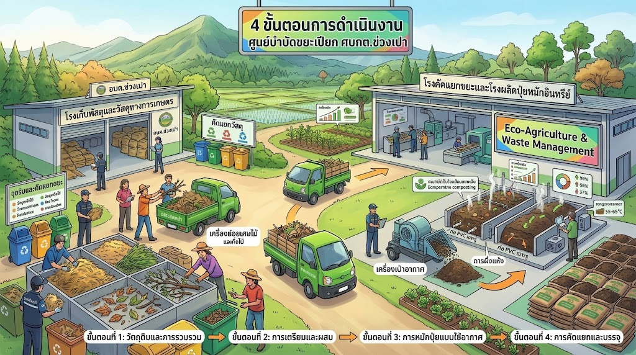
ภาพประกอบการขับเคลื่อน "5.1 ศูนย์บำบัดขยะเปียก" ในภาคปฏิบัติจริง (On-ground Execution) ตามขั้นตอนปฏิบัติงาน 4 ขั้นตอนหลัก ดังนี้
- ปรับเปลี่ยนโครงสร้างสายการผลิต (Production Line Setup) แสดงคอกหมักคอนกรีต 3 ด้านพร้อมหลังคาบังฝน ระบบท่อระบาย/เป่าอากาศ (Air Blower) ใต้พื้น และเครื่องย่อยกิ่งไม้/เศษพืชบริเวณลานเปิด
- การรวบรวมวัตถุดิบ (Raw Material Logistics) การขนส่งขยะเปียก/เศษอาหารจากตลาดสดและร้านอาหาร ควบคู่กับการรวบรวมเศษวัสดุเกษตรแห้ง (ฟางข้าว กิ่งไม้) เข้าสู่เครื่องย่อย
- กระบวนการหมักในลานปฏิบัติงาน (Operations & Processing) การผสมขยะเปียกกับเศษพืชย่อยตามสัดส่วน การเทลงคอกหมักเติมอากาศ ซึ่งกระบวนการย่อยสลายสร้างความร้อนสูง (55–65°C) ช่วยฆ่าเชื้อโรคและย่อยสลายได้อย่างรวดเร็วโดยไม่มีกลิ่นเหม็น
- การแปรรูป บรรจุ และกระจายผลผลิต (Output & Distribution) การร่อนแยกกาก ตากแห้ง และบรรจุกระสอบในนาม "ปุ๋ยอินทรีย์ ศบกต.ข่วงเปา" เพื่อส่งต่อให้เกษตรกรนำไปใช้ประโยชน์และสร้างรายได้เข้ากองทุนสวัสดิการชุมชน
5.2 สถานีเพาะพันธุ์พืชมีค่า
สำหรับการขับเคลื่อน "5.2 สถานีเพาะพันธุ์พืชมีค่า (อนุรักษ์พันธุกรรมพืช)" ซึ่งเป็นผลผลิตใหม่ลำดับถัดไปตามแผนฟื้นฟู ศบกต.ข่วงเปา เพื่อให้เห็นภาพจริงและนำไปสู่การปฏิบัติในพื้นที่ อบต.ข่วงเปา ได้อย่างเป็นรูปธรรม ขอเสนอแนวทางการดำเนินงานเชิงระบบ ดังนี้
1. วัตถุประสงค์และกรอบการดำเนินงาน
สถานีนี้จะทำหน้าที่เป็น "ธนาคารสายพันธุ์และศูนย์กระจายกล้าไม้มีค่า" ของตำบลข่วงเปา เพื่ออนุรักษ์ไม้ท้องถิ่น ไม้เศรษฐกิจ และพืชสมุนไพรหายาก โดยเชื่อมโยงกับเสาหลักที่ 1 ( Revitalize & Connect - ทำเนียบ/ฐานข้อมูลพืช) และเสาหลักที่ 4 (สร้างสวัสดิการและกองทุนชุมชน)
2. ขั้นตอนการขับเคลื่อนในภาคปฏิบัติจริง (4 ขั้นตอนหลัก)
ขั้นตอนที่ 1 การสำรวจและคัดเลือกสายพันธุ์พืช (Survey & Seed Selection)
- สำรวจพันธุกรรมพืชท้องถิ่น ทำงานร่วมกับปราชญ์ชาวบ้านและผู้นำชุมชนในตำบลข่วงเปา สำรวจและเก็บรวบรวมเมล็ดพันธุ์/กิ่งพันธุ์ของพืชมีค่า เช่น
  - ไม้เศรษฐกิจ/ไม้สัก/ไม้ยืนต้นมีค่า ไม้สัก, พะยูง, ประดู่, ยางนา
  - ไม้ผลและพืชอัตลักษณ์ท้องถิ่น มะขามป้อม, สมอไทย, พืชผักพื้นบ้านหายาก
- การคัดเลือกแม่พันธุ์คุณภาพ เลือกต้นแม่พันธุ์ที่แข็งแรง ปราศจากโรค เพื่อนำมาขยายพันธุ์
ขั้นตอนที่ 2 การจัดตั้งโรงเรือนเพาะชำและอนุบาล (Nursery Setup)
- จัดเตรียมพื้นที่ใน ศบกต.ข่วงเปา ก่อสร้างโรงเรือนเพาะชำขนาดกลาง พร้อมติดตั้งสแลนกันแดด (50–70%) และระบบสปริงเกอร์รดน้ำอัตโนมัติ
- การเตรียมวัสดุปลูกคุณภาพสูง นำ ปุ๋ยอินทรีย์ ที่ผลิตได้จาก ศูนย์บำบัดขยะเปียก (ข้อ 5.1) มาผสมกับแกลบดำและดินร่วน เพื่อใช้เป็นดินเพาะกล้าไม้ ซึ่งเป็นการบูรณาการใช้ทรัพยากรร่วมกันอย่างคุ้มค่า
ขั้นตอนที่ 3 กระบวนการขยายพันธุ์และดูแลรักษา (Propagation & Care)
- ใช้เทคนิคขยายพันธุ์ที่เหมาะสม
  - การเพาะเมล็ดสำหรับไม้ยืนต้นทรงคุณค่า
  - การเสียบยอด/ติดตา/ทาบกิ่ง สำหรับไม้ผลเพื่อคงสายพันธุ์ดีและให้ผลผลิตเร็ว
- การดูแลและควบคุมคุณภาพ มีเจ้าหน้าที่/เกษตรกรอาสาสมัครดูแลการให้น้ำ ปุ๋ยอินทรีย์ และการป้องกันโรคพืชโดยไม่ใช้สารเคมี
ขั้นตอนที่ 4 การกระจายกล้าไม้และการสร้างกองทุน (Distribution & Sustainability)
- การสนับสนุนชุมชน แจกจ่ายกล้าไม้มีค่าให้แก่เกษตรกรและประชาชนในตำบลข่วงเปา นำไปปลูกในพื้นที่ทำการเกษตรหรือที่ดินส่วนบุคคลเพื่อเพิ่มพื้นที่สีเขียว
- ต่อยอดสร้างรายได้เข้ากองทุน จำหน่ายกล้าไม้สมบูรณ์ในราคาประหยัดแก่บุคคลภายนอก/หน่วยงาน เพื่อนำรายได้กลับเข้าสู่ กองทุนสวัสดิการชุมชน ศบกต. ตามเสาหลักที่ 4
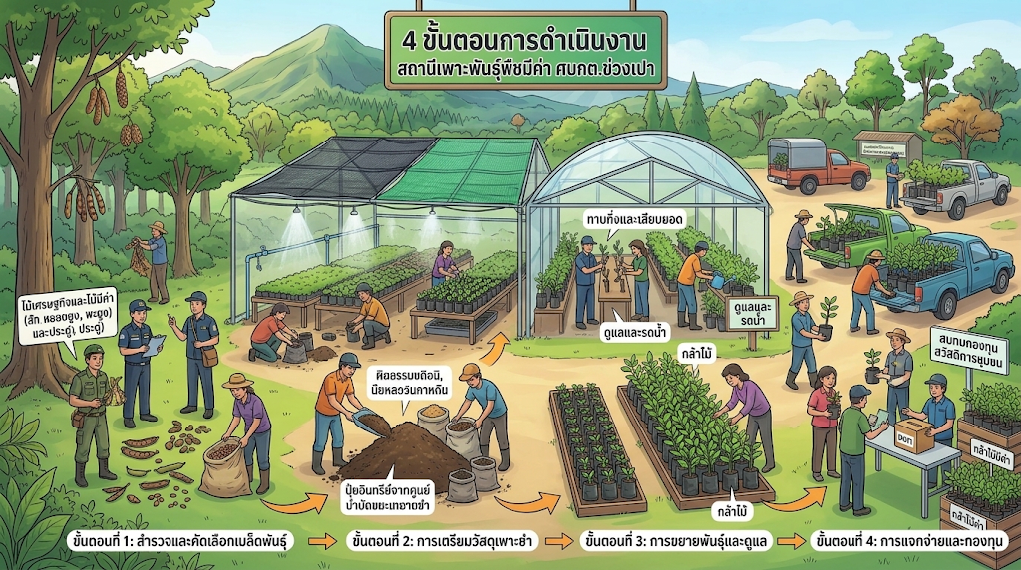
ภาพประกอบแสดงขั้นตอนการดำเนินงาน 4 ขั้นตอนสำหรับ "5.2 สถานีเพาะพันธุ์พืชมีค่า (อนุรักษ์พันธุกรรมพืช)" ของ ศบกต.ข่วงเปา เพื่อใช้ประกอบเล่มแผนฟื้นฟูฯ
5.3 พิพิธภัณธ์พันธุกรรมพืช
สำหรับผลผลิตใหม่ "5.3 พิพิธภัณฑ์พันธุกรรมพืช" ของ ศบกต.ข่วงเปา เพื่อยกระดับให้เป็นแหล่งเรียนรู้ตลอดชีวิตของชุมชนและนักท่องเที่ยว/ผู้สนใจ ขอเสนอแนวทางการขับเคลื่อนเชิงปฏิบัติงานดังนี้
1. วัตถุประสงค์และบทบาท (Core Concept)
พิพิธภัณฑ์พันธุกรรมพืช จะไม่ใช่แค่สถานที่จัดแสดงแบบโบราณ แต่เป็น "ศูนย์เรียนรู้มีชีวิต (Living Museum & Seed Bank)" ที่รวบรวม อนุรักษ์ และเผยแพร่ความรู้ด้านพันธุกรรมพืชท้องถิ่น ภูมิปัญญาการเกษตรของปราชญ์ชาวบ้านข่วงเปา และเชื่อมโยงกับการรักษาสิ่งแวดล้อมอย่างยั่งยืน
2. ขั้นตอนการขับเคลื่อนในภาคปฏิบัติจริง (4 ขั้นตอนหลัก)
ขั้นตอนที่ 1 การรวบรวมและรวบรวมทำเนียบพันธุกรรมพืช (Data & Specimen Collection)
- จัดทำฐานข้อมูลดิจิทัล (Agri-Data) บันทึกข้อมูลพันธุกรรมพืชพื้นบ้าน พืชสมุนไพร พืชอัตลักษณ์ และไม้หายากในตำบลข่วงเปา ลงในระบบฐานข้อมูลตามแนวทางเสาหลักที่ 1
- จัดเก็บตัวอย่างพืช รวบรวมเมล็ดพันธุ์แห้ง ตัวอย่างพืชดอง/พืชอัดแห้ง (Herbarium) และองค์ความรู้การใช้งานจากปราชญ์ชาวบ้าน
ขั้นตอนที่ 2 การจัดสร้างพื้นที่จัดแสดงและธนาคารเมล็ดพันธุ์ (Exhibition & Seed Bank Setup)
- โซนธนาคารเมล็ดพันธุ์ชุมชน (Community Seed Bank) จัดทำตู้หรือห้องควบคุมความชื้น/อุณหภูมิสำหรับเก็บรักษาเมล็ดพันธุ์พืชพื้นบ้าน ให้เกษตรกรสามารถมาแลกเปลี่ยนหรือหยิบยืมไปปลูกขยายพันธุ์ได้
- โซนจัดแสดงนิทรรศการมีชีวิต (Living Exhibition Zone) จัดสวนสาธิตพืชสมุนไพรและพืชพื้นบ้านรอบอาคาร ศบกต. พร้อมติดป้ายชื่อพืชและ QR Code สแกนอ่านข้อมูลสายพันธุ์ วิธีการปลูก และสรรพคุณ
ขั้นตอนที่ 3 การเชื่อมโยงหลักสูตรและถ่ายทอดความรู้ (Learning & Innovation Integration)
- จัดทำหลักสูตรเรียนรู้เชิงนวัตกรรม บูรณาการเข้ากับเสาหลักที่ 2 (Innovate & Train) โดยจัดกิจกรรมเรียนรู้ให้เด็ก นร. เยาวชน และเกษตรกร เข้ามาศึกษาเรื่องพันธุกรรมพืชท้องถิ่น การเก็บรักษาเมล็ดพันธุ์ และการอนุรักษ์ธรรมชาติ
- การนำนวัตกรรมมาประยุกต์ เชื่อมโยงการใช้ปุ๋ยอินทรีย์จาก ศูนย์บำบัดขยะเปียก (ข้อ 5.1) และกล้าไม้จาก สถานีเพาะพันธุ์พืชมีค่า (ข้อ 5.2) มาใช้ในแปลงสาธิตของพิพิธภัณฑ์
ขั้นตอนที่ 4 การบริหารจัดการและสร้างเครือข่ายยั่งยืน (Network & Community Welfare)
- ต้อนรับคณะศึกษาดูงาน เปิดรับคณะศึกษาดูงาน เกษตรกรนอกพื้นที่ และนักท่องเที่ยว เพื่อสร้างชื่อเสียงให้กับ อบต.ข่วงเปา
- สร้างรายได้เข้ากองทุนชุมชน จำหน่ายของกี่ระลึก เมล็ดพันธุ์บรรจุซองจำแนกสายพันธุ์ และคู่มือพันธุกรรมพืช นำรายได้สมทบเข้า กองทุนสวัสดิการชุมชน ตามเสาหลักที่ 4
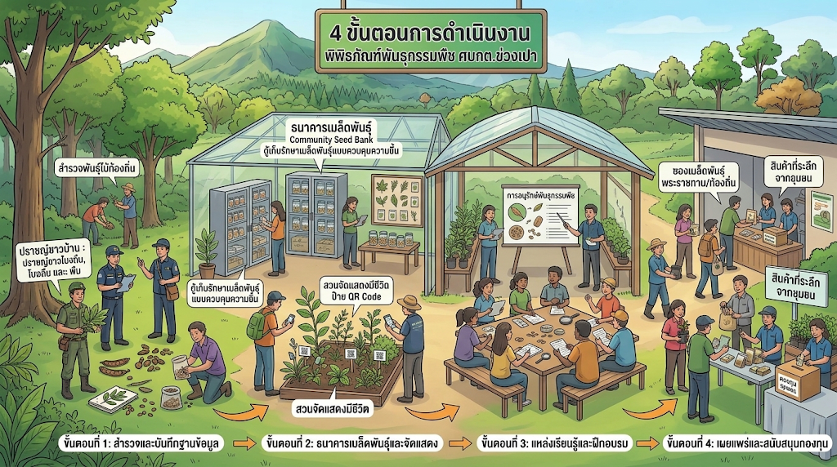
ภาพประกอบแสดงขั้นตอนการดำเนินงาน 4 ขั้นตอนสำหรับ "5.3 พิพิธภัณฑ์พันธุกรรมพืช" ของ ศบกต.ข่วงเปา เพื่อใช้ประกอบเล่มแผนฟื้นฟูฯ
5.4 ตลาดแลกเปลี่ยนผลผลิต
สำหรับผลผลิตใหม่ "5.4 ตลาดแลกเปลี่ยนผลผลิต" ซึ่งเป็นผลผลิตใหม่ลำดับสุดท้ายตามแผนฟื้นฟู ศบกต.ข่วงเปา เพื่อสร้างช่องทางการตลาด กระจายผลผลิต และเชื่อมโยงเศรษฐกิจฐานรากในพื้นที่ ขอเสนอแนวทางการขับเคลื่อนเชิงปฏิบัติงานดังนี้
1. วัตถุประสงค์และบทบาท (Core Concept)
ตลาดแลกเปลี่ยนผลผลิต จะทำหน้าที่เป็น "ศูนย์กลางการค้าและการแลกเปลี่ยนสินค้าเกษตรปลอดภัยของตำบล" ที่เปิดพื้นที่ให้เกษตรกรนำผลผลิตจากการใช้ปุ๋ยอินทรีย์ของ ศบกต. ผลผลิตจากพืชมีค่า รวมถึงสินค้าแปรรูปชุมชน มาจำหน่ายและแลกเปลี่ยนกัน ช่วยลดปัญหาพ่อค้าคนกลางและสร้างรายได้ให้ชุมชนโดยตรง
2. ขั้นตอนการขับเคลื่อนในภาคปฏิบัติจริง (4 ขั้นตอนหลัก)
ขั้นตอนที่ 1 การวางโครงสร้างและรูปแบบตลาด (Market Setup & System Design)
- จัดเตรียมพื้นที่ตลาดภายใน ศบกต.ข่วงเปา จัดสรรพื้นที่ลานอเนกประสงค์จัดตั้งเป็น "ตลาดเกษตรปลอดภัย ศบกต.ข่วงเปา"
- วางระบบ 2 รูปแบบการแลกเปลี่ยน
  - การซื้อขายด้วยเงินสด จำหน่ายผลผลิตเกษตรปลอดภัย ต้นกล้าพืช และปุ๋ยอินทรีย์แก่คนในชุมชนและผู้สนใจ
  - ระบบแลกเปลี่ยน (Barter System / Credit Points) เปิดโอกาสให้เกษตรกรนำวัสดุเหลือใช้ทางการเกษตร (เช่น ฟางข้าว เศษใบไม้) หรือขยะเปียกมาแลกเป็น "แต้มสะสม" เพื่อนำไปแลกปุ๋ยอินทรีย์, กล้าไม้มีค่า หรือผลผลิตทางการเกษตรในตลาด
ขั้นตอนที่ 2 การเชื่อมโยงผลผลิตและยกระดับมาตรฐาน (Product Sourcing & Quality Standard)
- รับรองมาตรฐานผลผลิตชุมชน ผลผลิตที่นำมาขายต้องเป็นพืชผักปลอดภัย/อินทรีย์ ที่ต่อยอดจากการใช้นวัตกรรมเกษตรของ ศบกต.
- คัดสรรสินค้าหลากหลาย รวบรวมผักพื้นบ้าน ผลไม้ตามฤดูกาล ผลผลิตจากกล้าไม้มีค่า สินค้าแปรรูปจากปราชญ์ชาวบ้าน และผลิตภัณฑ์อินทรีย์ประจำตำบล
ขั้นตอนที่ 3 การเปิดตลาดและการประชาสัมพันธ์ (Market Operation & Promotion)
- กำหนดวันตลาดนัดชุมชน กำหนดวันจัดตลาดนัดประจำสัปดาห์/เดือน (เช่น ทุกวันเสาร์แรกของเดือน) เพื่อสร้างการรับรู้ให้ผู้ซื้อ
- เชื่อมโยงตลาดออนไลน์ (Agri-Data Platform) ประชาสัมพันธ์รายการผลผลิตที่มีในตลาดผ่านช่องทางดิจิทัลของ อบต.ข่วงเปา เพื่อให้ผู้บริโภคภายนอกสั่งจองล่วงหน้าได้
ขั้นตอนที่ 4 การจัดสรรรายได้และต่อยอดสวัสดิการ (Revenue Sharing & Sustainability)
- การหักเปอร์เซ็นต์เข้ากองทุน รายได้จากการจัดเช่าพื้นที่ล็อคขายของ หรือค่าธรรมเนียมการแลกเปลี่ยน จะถูกนำเข้าสู่ กองทุนสวัสดิการชุมชน ศบกต.ข่วงเปา
- การหมุนเวียนสวัสดิการ นำเงินกองทุนกลับมาใช้ดูแลสมาชิกเกษตรกรและต่อยอดกิจกรรมสาธารณประโยชน์ในตำบลตามเสาหลักที่ 4
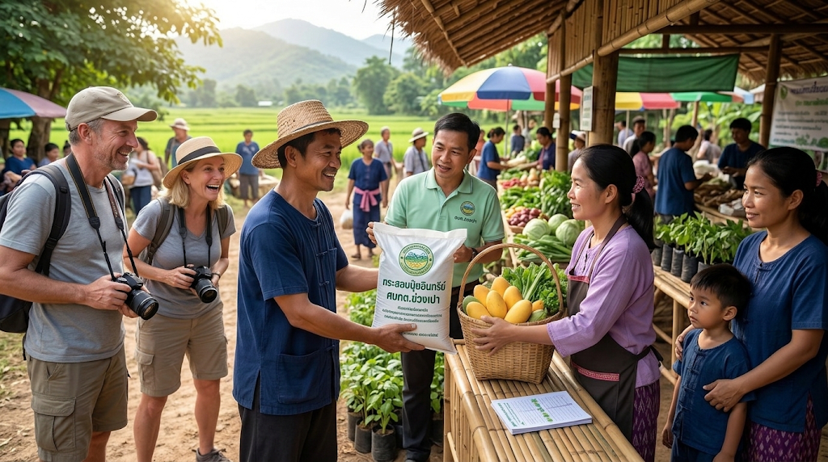

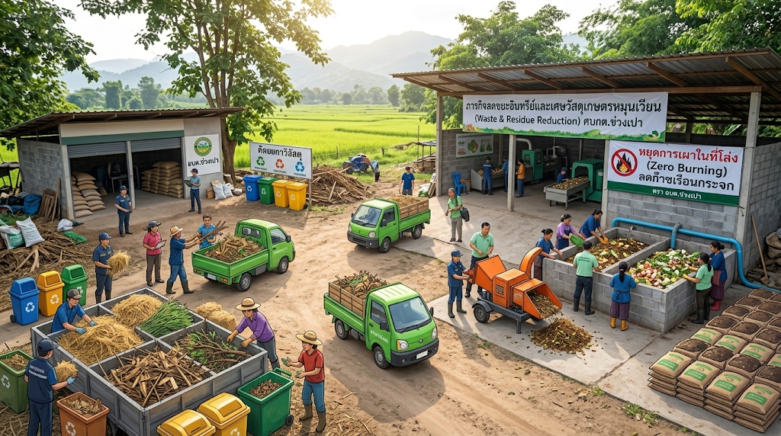
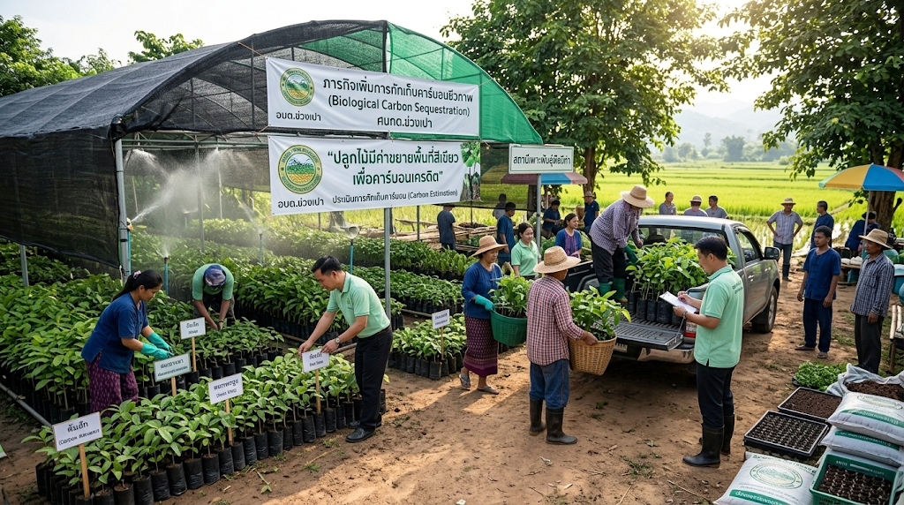

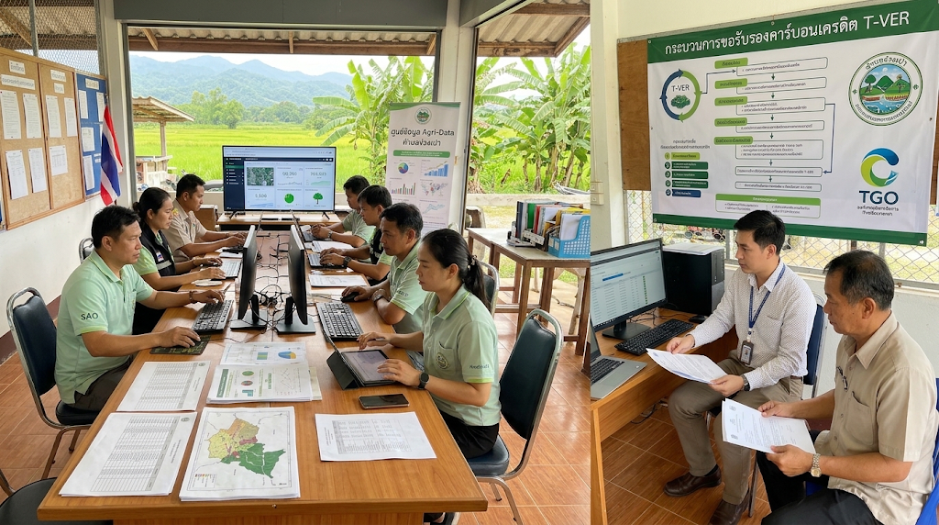
ภาพประกอบสำหรับ ภารกิจด้านระบบฐานข้อมูลและการประเมินมาตรฐาน T-VER (Data & T-VER Certification) แสดงองค์ประกอบสำคัญในการดำเนินงาน ดังนี้ครับ:
- การบันทึกฐานข้อมูลคาร์บอนดิจิทัล (Digital Agri-Data): เจ้าหน้าที่กำลังบันทึกน้ำหนักขยะเปียก ปริมาณฟางข้าวที่ไม่ถูกเผา และจำนวนต้นไม้ที่ปลูกจริงลงในระบบดิจิทัลและแผงควบคุม (Dashboard) อย่างแม่นยำ
- การตรวจวัดและรับรอง T-VER: ผู้เชี่ยวชาญ/ผู้ตรวจประเมิน (VVB) และเจ้าหน้าที่ อบต.ข่วงเปา ร่วมกันตรวจสอบเอกสารและข้อมูลตัวเลขเพื่อเตรียมยื่นขึ้นทะเบียนปริมาณการลดก๊าซเรือนกระจก ($tCO_2e$) กับ อบก.



